Documento Instalación y uso de Unity

1º paso: Descarga de Unity

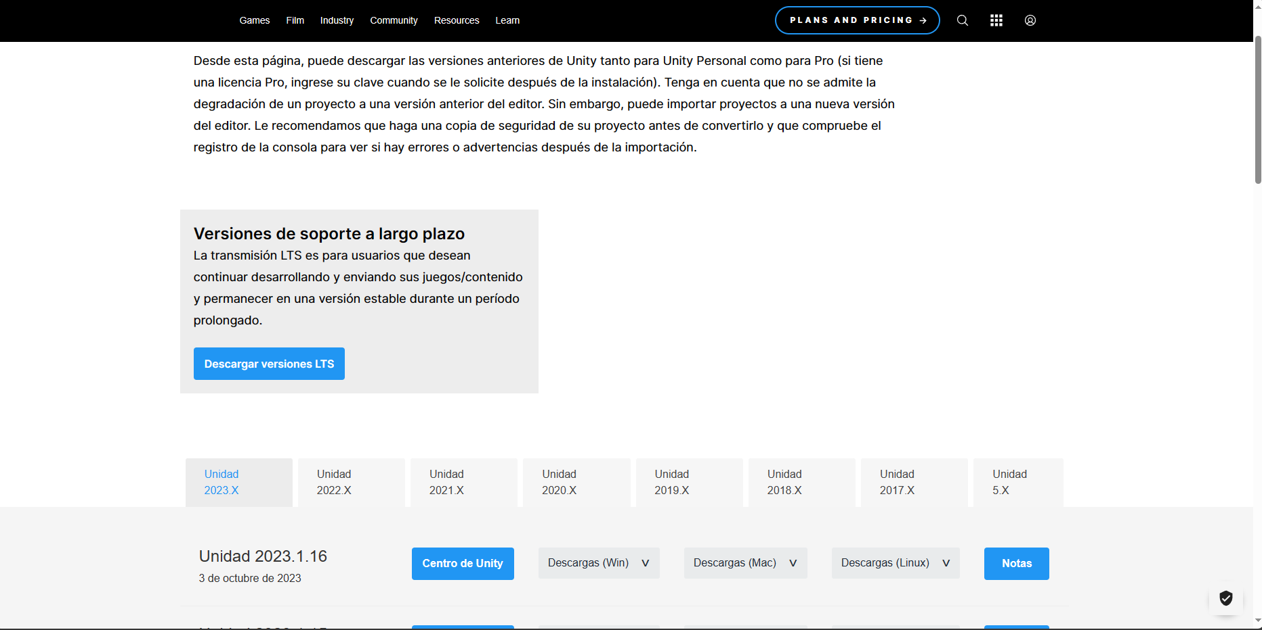
Nos dirigimos a la página oficial de Unity y nos dirigimos a la versión LTS que son las versiones que tienen soporte.

2º paso: Elegir la versión de Unity
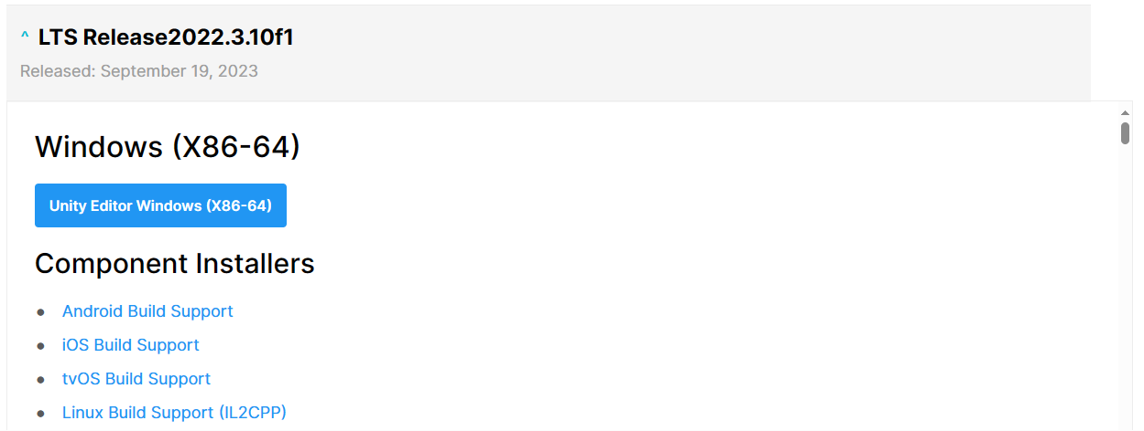
Elegimos la versión 2022.3.10.f1 ya que es una versión estable.

3º Paso: Creación de nuestro perfil en Unity
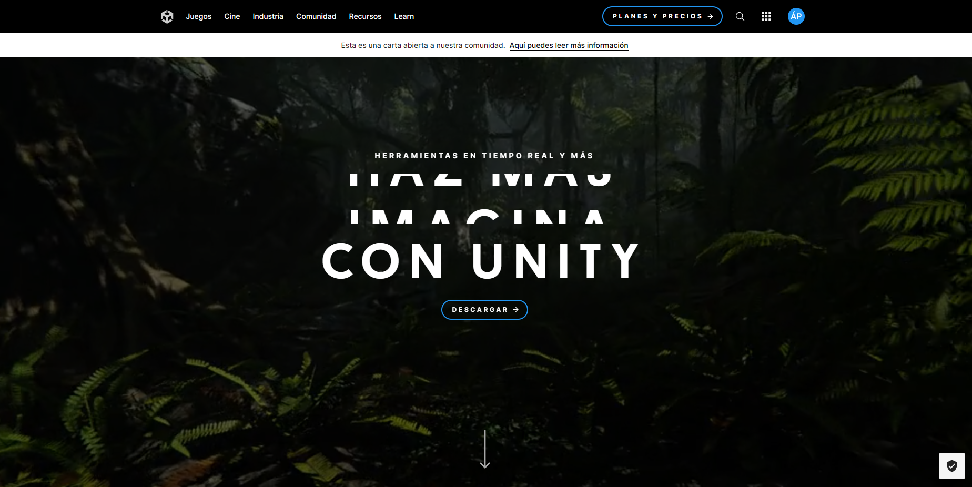

4º paso: Instalación de Unity 3D

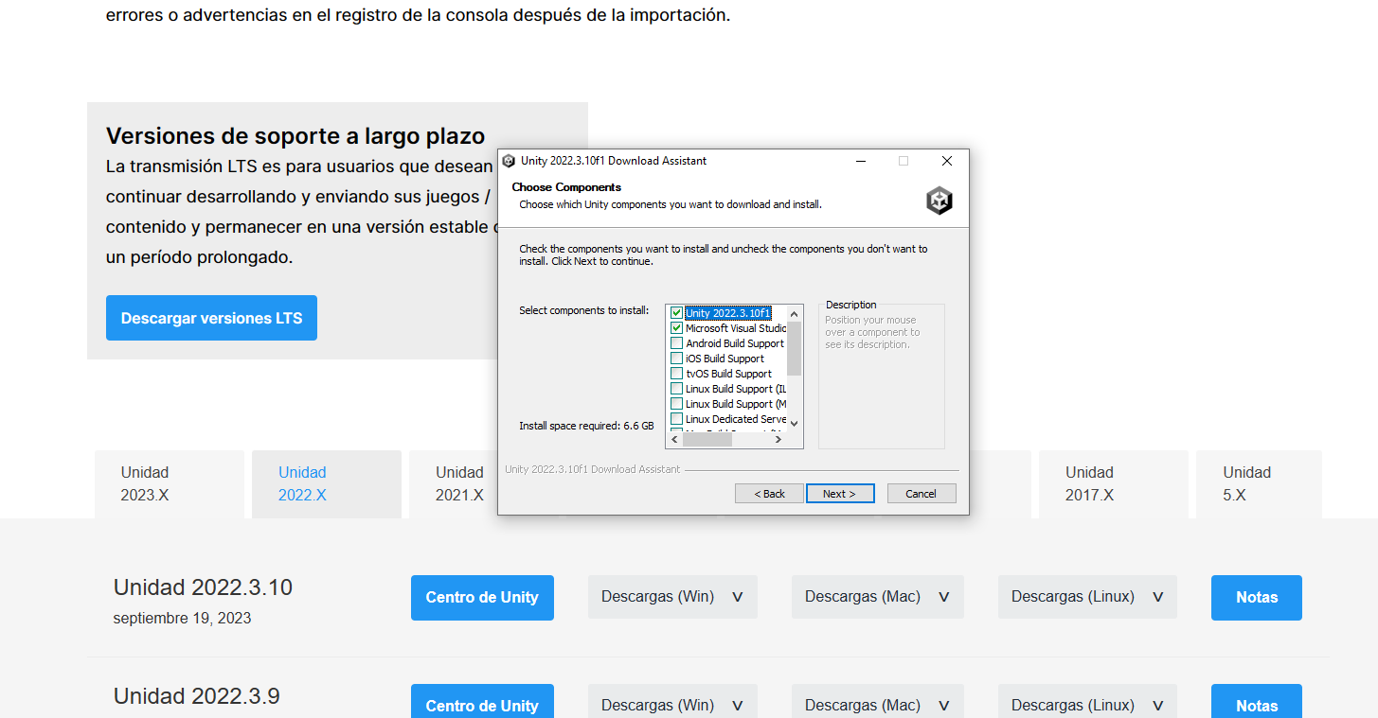

5º Paso: Creación del primer proyecto

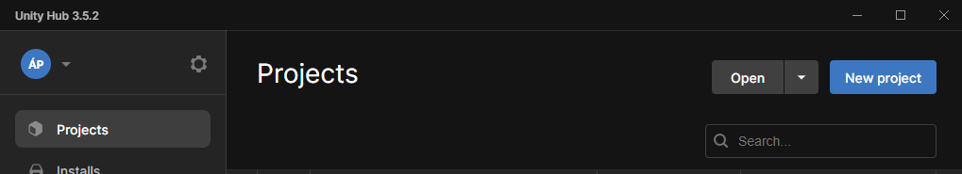
En este paso nos dirigimos a Unity Hub para crear nuestro primer proyecto. Para ello haremos click en Projects > New Project

6º Paso: Asignar un nombre a nuestro proyecto y establecer la ruta donde se guardará
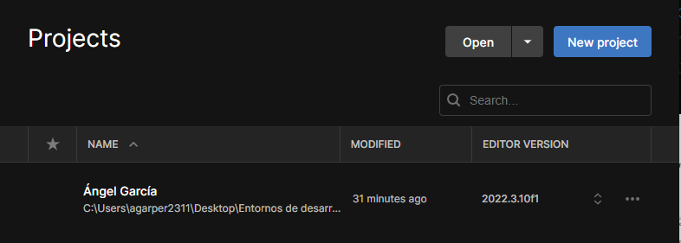
En mi caso lo he guardado en mi usuario > Escritorio > Entornos de desarrollo > Unidad2

7º Paso: Elegir el tipo de proyecto que vamos hacer: 2D, 3D…
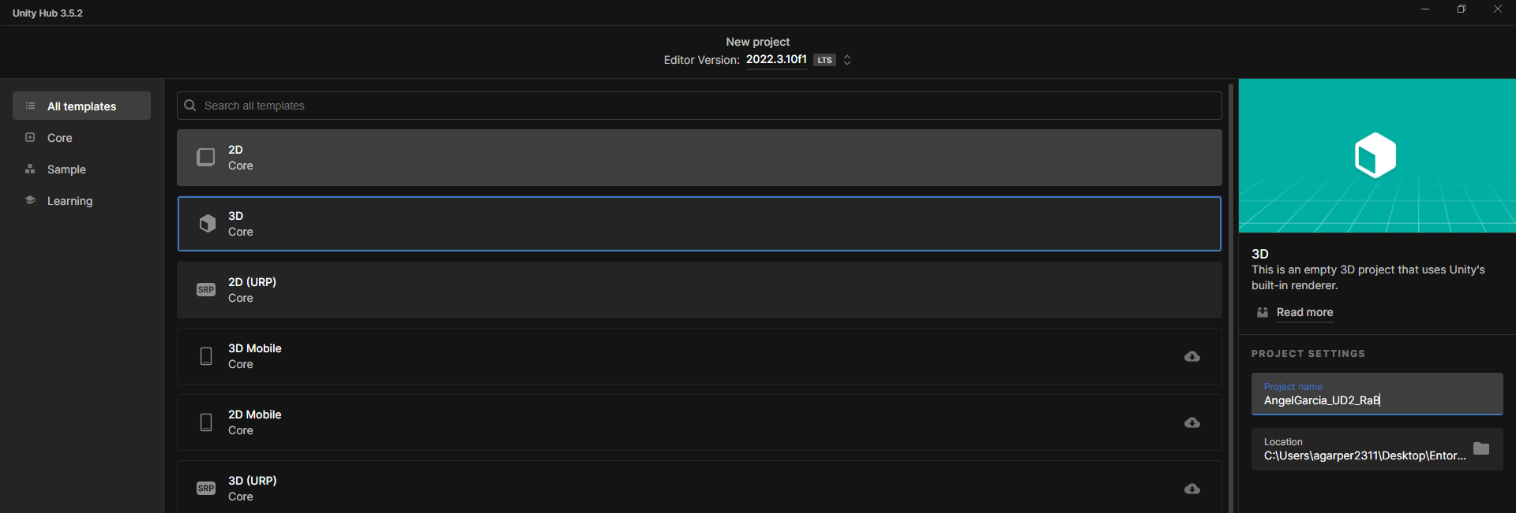
En este caso elegiremos el tipo de 3D para la creación de nuestro proyecto.

PRÁCTICAS EN CLASE

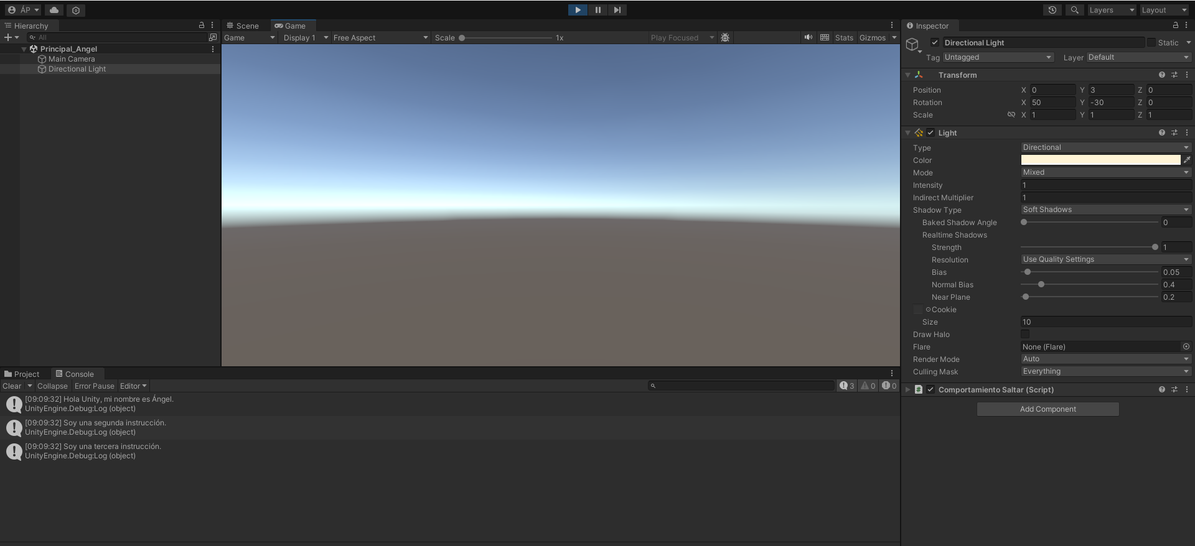
Debug.Log Mi nombre es …. en Unity 3D

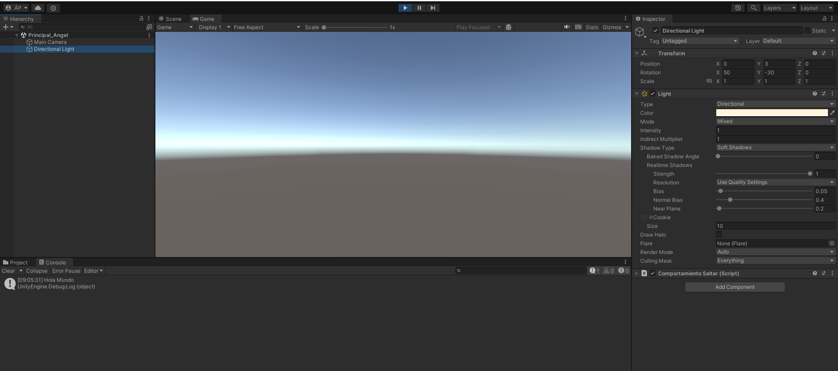
Hola mundo mostrado en Unity

Hola mundo en C#

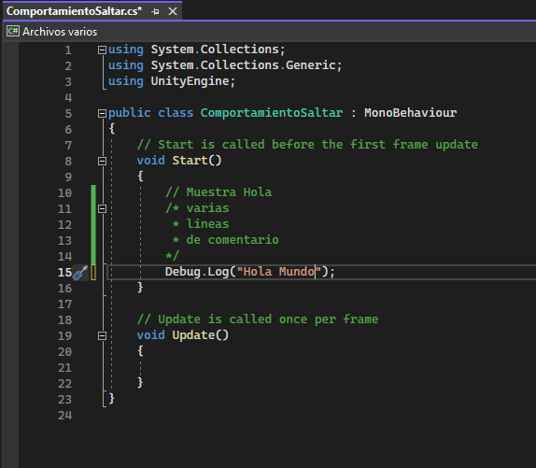

Debug.Log mi nombre es … y 2 lineas más
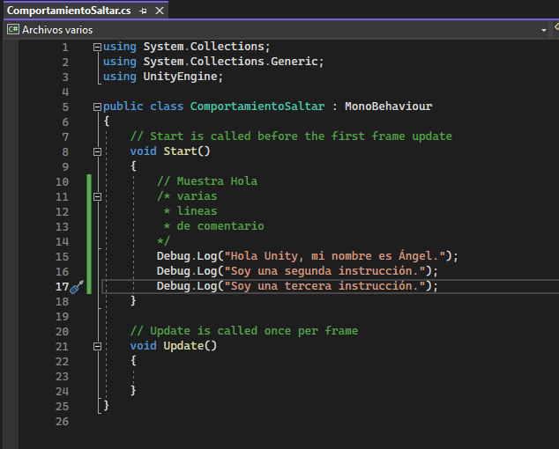
Punto de Interrupción

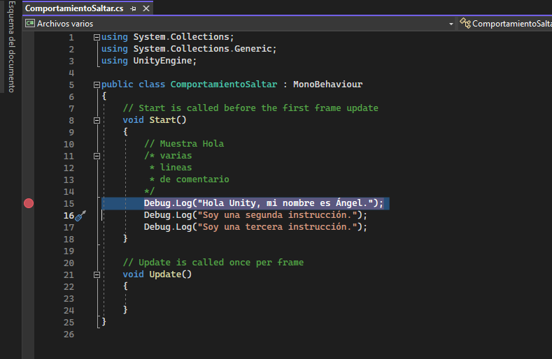

Punto de ruptura y f11
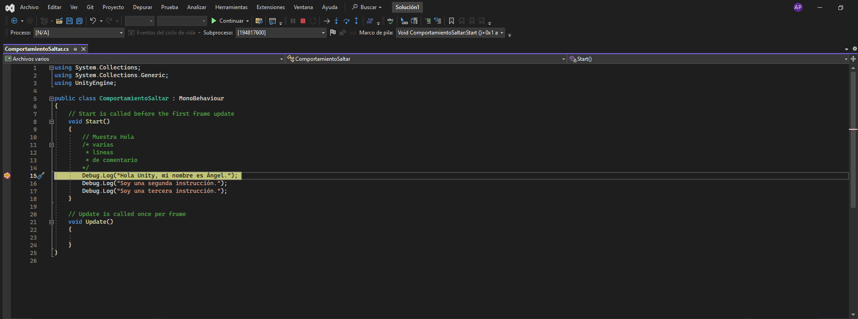

Creamos un Script para que nuestra cámara persiga al Jugador
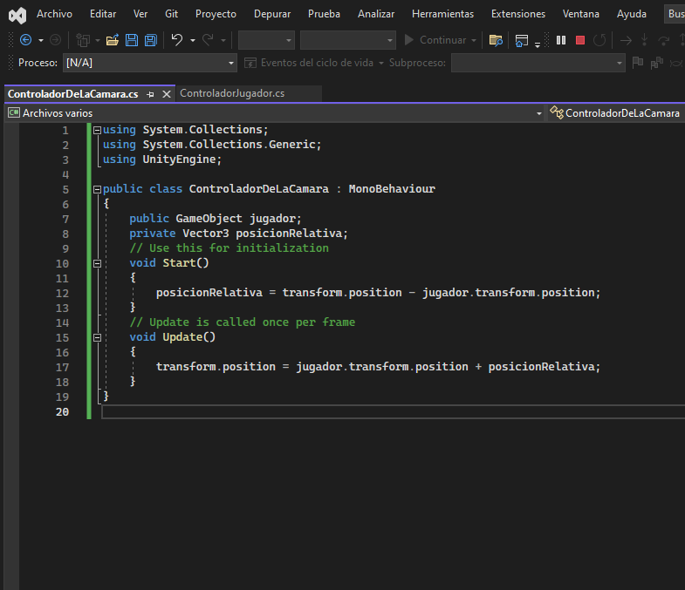

Y en unity le asignamos el script a la cámara y le indicamos que tiene que perseguir al juador

